帶狀皰疹來襲怎麼辦？
染上帶狀皰疹時，不僅很痛，也怕留下疤痕，或傳染給別人，到底帶狀皰疹會不會傳染，又該如何治療呢？
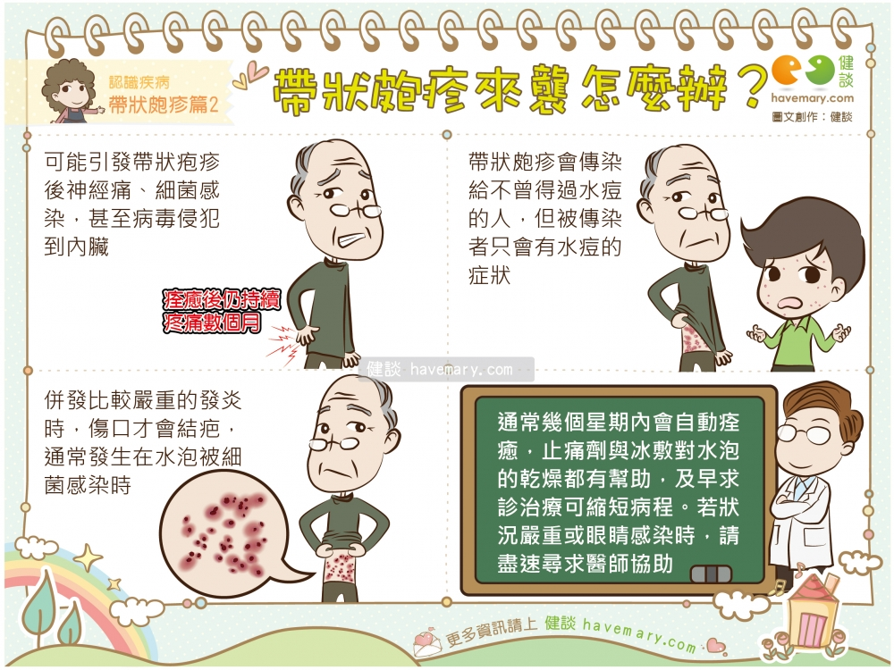
帶狀皰疹可能引發帶狀皰疹後神經痛、細菌感染，甚至病毒侵犯內臟。
帶狀皰疹會傳染給不曾得過水痘的人，但被傳染的人只會出現水痘的症狀。
在併發比較嚴重的發炎時，傷口才會結疤，通常發生在水泡被細菌感染時。
通常幾個星期內會自動痊癒，止痛劑與冰敷對水泡的乾燥都有幫助，及早求診治療也可縮短病程。若狀況嚴重或眼睛感染時，請盡速尋求醫師協助。

